**배달 데이터를 활용한 배달음식 업종 및 시간대별 수요예측과 소상공인을 위한 자력활성화 방안 제언**

**-배달음식 수요예측과 매출 극대화를 위한 적정 배달비 도출-**

|  |
| --- |
| 1. Abstract 2. 서론    1. 연구동기    2. Covid-19 정의    3. 국내 동향및 해외 동향 / 상권에 대한 영향 3. 이론 배경    1. 배달음식에 대한 선행연구       1. 배달음식정의       2. 배달음식 선행연구    2. 배달플랫폼에 대한 선행연구       1. 배달플랫폼 정의       2. 배달플랫폼 선행연구    3. 연구 방향 설정 4. 연구설계    1. 방법론    2. 자료설명       1. 원천데이터 및 파생변수 설명       2. 선행연구 비교 대조 5. 분석 결과    1. 수요예측모델링    2. 배달비 분석 6. 결론   5.1 결론 및 제언 |

1. **Abstract**

**논문 작성 완료 후 Abstract 작성**

1. **서론**
   1. **연구 동기**

코로나-19는 기존의 메르스, 사스와는 다르게 장기적인 국면으로 접어들면서 사회적으로도, 경제적으로도 큰 변화를 초래하였다(Le & Le, 2020). [1] 코로나-19로 인하여 전국의 많은 식당과 호텔 등이 갑작스럽게 폐쇄되는 상황이 되었고, 음식점 경영자들은 일시적으로 영업을 중단하고, 직원을 해고하기도 했다(Ozil & Arun, 2020).[2] 외식업은 수요 감소가 나타났고, 임대료의 납부 문제와 영업 시간 제한의 문제점 등의 어려움으로 폐업하기에 이르렀다.[3] 한편 코로나-19의 확산은 세계 무역상거래 위축, 사회적 거리두기의 지속화 등으로 경제사회의 변화를 이끌고 있다. 우선 유통 패러다임이 오프라인에서 온라인으로 급하게 바뀌어 가고 있다. 국내 오프라인 유통업체들과 골목상권의 매출감소가 심각한 수준에 이르고 있다. 한국경제연구소 조사보고서에 따르면 2020년 2-3월 골목상권의 매출감소가 40%수준을 상회하고 있는 것으로 나타나고 있다.[4] 많은 소비자들은 음식점에 방문하지 않고, 집에서 조리한 음식을 먹으면서 외출을 자제하였다(Ozil & Arun, 2020). 이로 인하여 식당의 매출은 크게 감소하였고, 배달음식의 지출은 증가하는 경향을 보였다(Baker et al., 2020).[5]

배달음식에 대한 지출이 증가함에 따라 배달수수료, 배달플랫폼의 독점 등과 같은 여러 문제들 또한 지속적으로 발생하고 있다. 사실배달서비스 이용에 따른 문제점은 최근의 이슈가 아니다. 배달서비스가 생겨나고 이를 사용하는 사람들이 증가하면서 지속적으로 대두되고 있다. 소비자들의 생활에 편리함이라는 장점을 제공하면서도 음식에 대한 건강, 위생 등의 안전성과 배달서비스를 이용하는 비용에 대한 경제적인 측면에서 부정적 인식이 지속적으로 나타나 고 있는 것이다(마크로밀엠브레인, 2015).[6] 하지만 배달서비스 문제점을 해결하기 위한 기존 연구도 대체로 팬데믹 상황 속에서 배달음식 소비자 만족도 혹은 이용행태에 대한 실증 규명에 주목하고 있으며, 소상공인 및 영세자영업자를 대상으로 한 소수의 연구 또한 정책 시사점 제시에 그치는 상황이다. 때문에 코로나-19상황에서의 소상공인 및 영세자영업자를 위한 보다 실질적인 자력활성화 방안 연구가 필요하다.

최근 대기업에서 코로나-19로 인한 어려움을 극복하고자 빅데이터를 활용하여 최적화 프로세스 도출하거나 문제 해결에 활용하는 사례가 증가하고 있다. 소상공인의 어려움 또한 빅데이터를 활용할 수 있는 측면은 존재하나, 소상공인은 빅데이터 접근성이 떨어져 데이터를 활용한 문제 해결 프로세스에 도출이 어려운 실정이다. 이러한 관점에서 볼 때 축적된 빅데이터를 활용하여 배달음식에 대한 수요를 예측하고 배달음식주문에 대한 영향요소를 규명하는 것은 소상공인 및 영세자영업자가 코로나-19로 인해 발생한 부담을 줄일 수 있는 실질적인 도움이 될 수 있을 것이다. 이에 소상공인의 문제해결을 위한 지표를 마련하고자 논문 연구를 통해 향후 업종별/시간대별 배달음식의 수요예측 및 소상공인 자력활성화 방안을 마련하고자 한다.

* 1. **Covid-19 정의**

코로나바이러스 감염증-19(COVID-19)란 감염 때문에 발생하는 호흡기 증후군으로 침방울(비말), 접촉을 통하여 전파되고, 발열과 권태감, 기침과 호흡곤란의 경증 증상부터 다양한 호흡기 증상까지 나타내는 전염병이다(Le & Le, 2020). 코로나-19는 2019년 12월에 중국의 우한지역에서 처음 발견되었다. 급성폐렴의 일종으로 알려졌으며(Guo et al., 2020), 이후, 2020년 3월 1일에 세계보건당국에서는 세계적 유행병을 알리는 펜데믹(pandemic)을 선언하게 되었다(Remuzi & Remuzi, 2020).[7] 이러한 코로나-19는 독감보다 약 10배, 감염률도 2배 더 높다(Baker, Farokhnia, Meyer, Pagel, & Yanelis, 2020).[8]

* 1. **해외 및 국내 동향과 상권 영향**

2020년 3월에는 코로나-19가 미국 전역으로 확산하면서, 미국 정부에서는 많은 업체들에게 법령으로 폐쇄를 명령하였고, 국민들에게는 거주지 이동 제한의 명령까지 내려졌다(Baker et al., 2020). 독일에서는 펜데믹 선언 이후 대면접촉이 감소하였고, 온라인 식품 구매가 증가하였다(Danenberg et al., 2020). 스페인에서도 3월 30일부터 4월 14일까지는 비상사태가 선포되었고, 이 기간에는 사람들의 외출이 제한되었으며, 레스토랑에 관한 관심이 감소하고, 레시피와 배달에 대한 관심이 높아진 것으로 나타났으며, 다이어트에 대한 관심이 줄었고, 식료품에 대한 관심은 늘었다(Laguna et al., 2020).[9]

2021년에 들어서는 인도에서 발병한 코로나 델타 변이로 인해 팬데믹이 다시 심화되었다. 2021년 7월 23일 기준 전세계 코로나-19 감염자가 1억명을 넘어선 상태이며,세계보건기구(WHO)는 전세계 코로나-19 누적 확진자 수가 향후 3주 안에 2억명을 넘을 것이라고 7월 20일(현지 시각) 전망했다.[10] 한편 2021년 7월 23일 기준 국내 코로나에 감염된 인구는 185,733명, 사망인구 수는 2,066명이며, 정부는 확산을 막기 위해 2021년 7월 12일부터 거리두기 4단계를 시행하였다. 자영업자는 이에 불복하며 시위를 진행하였다. 실제 2021년 7월 14일 대학로 인근에서 차량 400여대를 동원하여 정부정책에 대한 불복 시위를 이어갔으며, 야간영업시간 규제 철폐를 요구하였다.. [11]

[12]

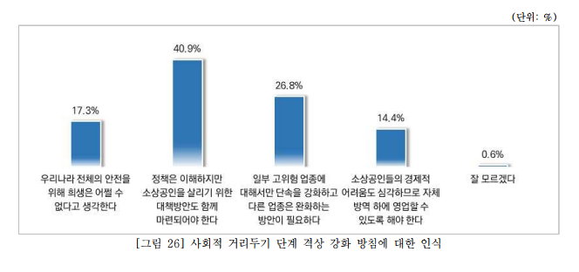

2020년 소상공인 연합회에서 진행한 서베이 조사 결과에 따르면, 85%에 달하는 참여자가 거리두기 정책에 긍정했으며 소상공인들 역시 사회적 거리두기 단계별 영업제한 조치에 원칙적으로 공감했던 것으로 파악됐다. [13] 그러나 코로나-19 장기화로 인해 소상공인들의 피로도가 누적되며 소상공인들의 불만이 정부의 거리두기 4단계 정책에 대한 불복 시위라는 형태로 표출된 것으로 보인다.

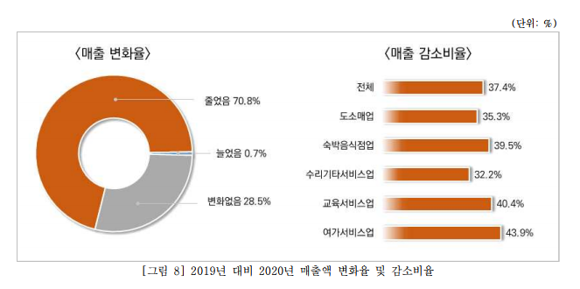**[14]**

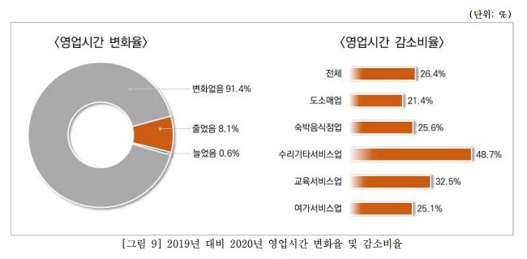**[15]**

소상공인 연합회 조사에 따르면 코로나-19 사태로 인해 10곳 중 7개 업체(70.8%)가 매출이 감소했다는 반응을 보였으며, 매출은 작년에 비해 감소했음에도 불구하고 영업시간은 변화가 없었다고 응답하였다. 즉, 코로나-19 사태 시기에 소상공인의 노동생산성이 크게 악화되었다고 판단된다. [16] 또한 코로나 장기화(6개월 이상) 상황에 대한 서베이에서 응답자의 72.4%가 폐업상태이거나, 폐업을 고려할 것이라고 응답하였다.

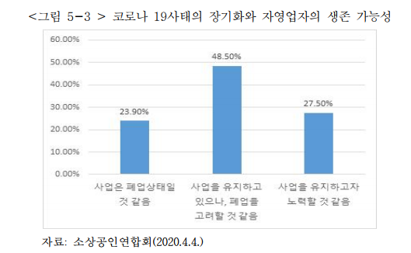**[17]**

실제로 20년 9월 서울 기준, 코로나-19사태로 인해 점포2만곳 이상이 폐점되었으며, 코로나-19의 환자 수가 증가할수록 점포 수는 꾸준히 줄어들고 있다.[18] 2019년 3월 전체 서울 전체 점포 수는 382,245개, 2019년 9월 점포 수는 407,127개로 전체적인 점포 수는 증가하는 추세였으나, 코로나 발생 이후 6개월 사이에 15,627개의 점포 수가 줄었다. 코로나-19로 인해 큰 폭으로 감소하고 있는 추세이다.[19] 그러나 이러한 추세에 비해 정부의 지원은 다소 부족한 실정이다. 현재까지 정부는 소상공인을 위해 누적 22.1조 원을 추경하여 소상공인을 지원하고 있으나, 충분하지 않다라고 응답한 소상공인의 비율이 53.5%나 되었다.

**[20]**

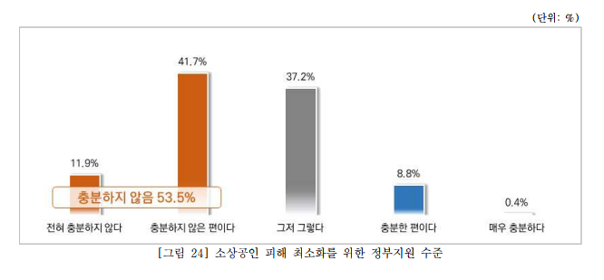

이에 대한 이유로 일시적인 금전 지원은 해결책이 될 수 없으며 코로나가 장기화됨에 따라 근본적인 해결책이 필요하다고 주장하였다. 이러한 소상공인의 위기는 서민 가계소득에 영향을 미쳐 소비위축을 유발하고, 다시 소비위축에 따른 여건 악화로 악순환[21]되는 부정적 연결고리의 시작이 될 수 있다. 때문에 정부 지원뿐만 아니라 학계 또한 사회를 이루는 집단으로 상생의 가치를 발휘할 필요성이 있으며, 소상공인 자력활성화 방안에 대한 연구 필요하다.

하지만 기존의 선행연구(이찬미 윤혜현, 2018; 정오 구철모, 2018; 이가희 김선희, 2019; 김주향 조미희, 2019; 선일석 박수홍, 2019; 이하나, 2020; 허경석, 최세린, 2020 등)는 주로 배달앱을 이용하는 소비자들을 대상으로 한 연구가 주를 이루고 있다.[22] 배달서비스 이용 중 발생할 수 있는 문제점을 파악하고 해결하기 위해 진행된 연구들은 대부분 서비스를 제공받는 소비자와 배달서비스를 제공하는 배달종사자 측면에서의 연구(이복임, 2019; 함주현·정한석·최서연, 2018) 들이 대부분이며, 실질적으로 배달 서비스를 사용하는 소비자인 동시에 제공자의 역할을 하는 외식업체 업주들이 겪을 수 있는 문제점을 파악할 수 있는 자료가 부족하다. 업주 역시 배달서비스를 제공하는 업체 입장에서 본다면 배달서비스를 이용하는 소비자라고 볼 수 있으나, 이 과정에서 업주들이 겪는 문제점에 대한 실태파악 및 대책마련이 부족한 실정이다. 따라서 배달서비스 이용에 대한 업주와 소비자 측면에서의 문제점을 동시에 파악하고 서비스 사용자로써 업주의 주체적인 역할이나 배달서비스 문제점에 대한 자의적인 개선의식을 지속적으로 키워 나가는 것이 필요하다. 아울러 배달서비스가 현장에서 실효적으로 발현되기 위해서는 배달서비스의 다양한 특성에 대한 이해가 이루어져야 하며 다양한 대상의 측면에서 문제점을 이해하고자 노력해야 한다. 배달서비스를 이용하는 업주의 고민은 무엇인지, 어떠한 과정을 통해 효율적인 배달서비스를 정착시킬 것인지에 대한 이해는 배달서비스 과정의 재구성과 필요한 방안을 마련하는데 기본적인 정보를 제공해 줄 수 있다. 이에 음식 배달서비스를 이용하는 외식업체와 소비자들이 현실적으로 겪을 수 있는 문제점을 파악하는 것이 중요하며, 이를 개선하기 위한 방안을 마련하는 연구의 필요성이 제기된다.[23]

1. **이론 배경**
   1. **배달음식에 대한 선행 연구**
      1. **배달음식정의**

언택트 시대에 배달 음식의 수요가 급증하고 있다.[24] 배달음식에 대한 수요가 급증함에 따라 비대면 서비스의 활성화 또한 지속적으로 이루어지고 있다. 이때 배달음식이란 여러 매체를 통해 음식을 주문하고 배달원이 소비자에게 음식을 원하는 장소까지 배달해주는 소비 형태라고 할 수 있다(김보람, 2013). 언택트(Untact)라는 단어는 2018년 ‘트렌드 코리아’ 저서에서 처음 나온 단어로 한국에서만 쓰이는 콩글리쉬이다(김난도 등, 2018). 한편 비대면 서비스란 소비자에게 제공하는 정보를 통해 제품이나 서비스를 대면하지 않고 구매하는 행위를 의미한다(윤미정⋅고윤희, 2020).[25] 최승훈(2020)에 따르면, 비대면 서비스란 데이터, 네트워크, 인공지능 등과 같은 핵심기술과 더불어 가상기술(VR/AR)을 통해 물리적인 접촉 없이도 물리적인 대면방식과 유사하게 인간의 행위를 지원하는 서비스를 총칭한다. 이는 디지털 기술이 지닌 원격화, 무인화, 자동화, 시⋅공간의 초월성의 특징을 기반으로 하여 서비스를 제공하는 일련의 과정들을 포함한다. 비대면 서비스의 영역은 O2O 서비스, 무인점포, T-commerce과 같은 홈쇼핑 채널, B2B 전자상거래 채널과 배달 어플리케이션 등 넓은 범위를 포함하고 있다. 특히 코로나-19의 특수성으로 인해 인터넷 구매가 가속화되며 비대면 소비문화는 빠르게 확산되고 있다.[26]

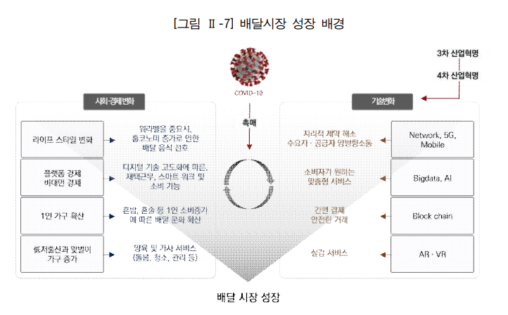[27]

* + 1. **배달음식 선행 연구**

최근 팬데믹 상황에서 외식업의 비대면 서비스의 이용자 수가 급증함에 따라 음식 배달 앱은 온라인 대 오프라인 모바일 서비스로 최근 편리하고 효율적인 온라인 주문과 오프라인 배달 서비스를 제공해 외식 기업과 고객에게 양방향 혜택을 제공하는 등 인기를 끌고 있다(Zhao & Bacao, 2020).[28] 식품 관련 서비스업에 정보통신기술(ICT)이 접목되어 창출된 푸드테크(Fod Tech)가 급부상함에 따라(Park HG 2016), 음식점과 직접 통화하지 않고 스마트폰 배달앱을 이용하면서 음식 주문을 더 쉽고 빠르게 할 수 있게 됨으로써 배달 및 테이크아웃 시장이 확장되었다(Do KH 2015).[29] 서정주(2016)는 기존 유통, 판매 채널을 토대로 한 식재료 및 음식 배달 등은 보편화되어 있으며, 스마트폰 보급률 확산으로 인한 배달앱을 이용한 배달음식 서비스 시장은 날로 확대되고 있다고 하였다. 배달에 대한 높은 수요(1인가구의 증가, 여성의 사회진출, 주 5일제 근무, 사무실에서의 식사, 편의지향 추구, 야식문화 등)로 인해 기존에 배달 개념이 없던 외식 업종까지 배달 시장에 진출하도록 하였으며 맛집의 음식을 대신 배달해 주는 배달대행 서비스가 등장하게 되어 배달 음식 시장은 더욱 발전하였다(한국외식산업연구원, 2016).[30] 배달음식은 과거에는 치킨, 피자, 족발, 보쌈, 중국음식 등에 국한되어 있었고 소규모업체가 운영하는 경우가 대부분이었으나 현재는 특급호텔이나 고급레스토랑에서도 배달음식판매를 확대하고 있으므로 배달음식시장은 더욱 고급화, 다양화되면서 발전하고 있다.[31]

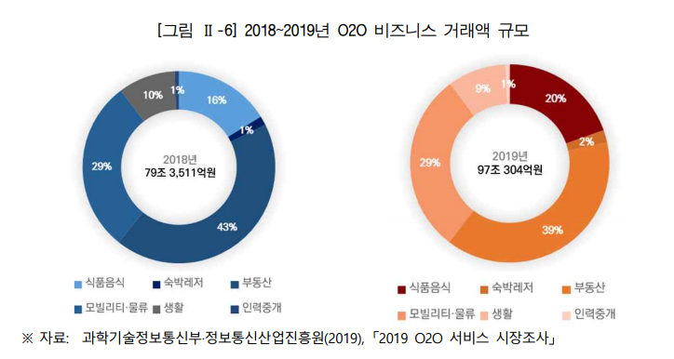[32]

실제로 팬데믹 상황으로 심각한 경제위기를 겪고 있음에도 불구하고 외식산업 분야의 비대면 서비스영역은 급격한 성장세를 보이고 있다.[33] 과학기술정보통신부 및 정보통신산업진흥원 조사에 따르면 2018년 O2O비즈니스 거래액 규모는 79조원었으나, 2019년에는 97조원으로 늘어나며 약 22.6% 성장한 것으로 파악되었다. 한편 통계청에 따르면, 2020년 11월 온라인쇼핑 거래액은 전년 동월 대비 17.2% 증가하였으며, 온라인 음식서비스 이용률은 특히 전년대비 60% 향상되었다(통계청, 2021). 사람들과의 접촉을 피하기 위한 사회적 거리두기가 일상이 된 팬데믹 상황에서 비대면 서비스는 우리의 일상 속에 깊이 파고들었다. 식품 서비스 종사자들은 이러한 변화에 적극 대응하고 보다 유연한 비즈니스 모델을 채택하고 있다. [34] 예를 들면, 기존의 오프라인 주문방식에서 벗어나 다양한 형태의 온라인 배달시스템을 구축함으로써 서비스산업의 주도세력으로 외식업계가 자리를 잡고 있다.[35]

최근 인공지능이 주도하는 외식산업계는 수익성을 제고하는 등 적극적인 마케팅 전략을 구사하고 있다. 비대면 서비스가 활성화되면서 일부 연구자들은 외식업의 비대면 서비스에 대한 연구에 관심을 쏟았다.[36] 예컨대 이영주∙김기진(2021)의 연구에 따르면 코로나 발병 이전에는 배달음식 구매횟수가 1.48회로 나타났고, 코로나 대확산 시기에는 1.70회로 구매횟수가 유의하게 증가하였다가, 코로나 안정기에는 1.5회로 다시 유의하게 줄어드는 것으로 나타났다.[37] 실증적으로 분석한 결과에서, 배달음식 구매행동은 코로나-19가 진행 중인 시점에 구매횟수가 늘었지만, 종료된 시점인 포스트 코로나에도 코로나-19 발생 전보다 못 미치게 감소되었다. 즉, 배달음식이 코로나로 인하여 구매가 늘었지만, 포스트 코로나에는 감소할 수 있다고 판단했다.[38] 이에 따라 일시적으로 배달음식을 구매하는 횟수가 늘어나더라도 배달시스템에서 음식이 식어서 품질을 떨어트리거나 배달직원의 접점서비스 질의 문제가 있으면 코로나-19가 진정된 이후에는 배달음식의 구매횟수는 줄어들게 될 것이라고 주장하였다.[39]

한편 박민서∙배현주(2020)은 배달음식 선택에 미치는 요인을 분석하여 배달음식 구매횟수에 관련한 기초자료를 마련하였다. 해당 연구에 따르면배달음식 선택속성에 대한 중요도 평균은 4.07점으로, 각 항목의 중요도 점수는 ‘위생상태’ (4.72점), ‘음식의 맛’ (4.64점), ‘배달의 정확성’ (4.40점), ‘품질대비가격’ (4.39점), ‘불만의 신속처리’ (4.33점), ‘배달비’ (4.33점) 순으로 높았고, ‘영양소 함량’ (3.16점), ‘식재료의 원산지’ (3.33점), ‘품질인증 여부’ (3.69점) 순으로 낮았다.[40] 정혜선, 최서은, 최동국(2017) 연구에서도 배달 또는 테이크아웃 음식 선택 시 중요하게 고려하는 기준은 ‘음식의 맛(4.8%)’, ‘배달의 신속성(27.3%)’이 전체 응답의 3/4 정도를 차지하였고, 그 다음은 ‘가격 수준(7.6%)’, ‘건강에 좋은 요리(5.4%) 순이었다.[41]

이외에도 외적 요소를 고려하여 배달음식 수요예측을 진행한 연구도 존재하였다. 김대룡, 김다영, 변수지(2016)의 연구에 따르면 유통업계나 식품업계 대기업들은 그 동안 축적된 매출 데이터와 날씨 데이터를 결합해 적극적으로 수익 창출에 활용하는 모습을 보이기에, 일반인 사업자들도 날씨 데이터를 활용해 수익 창출에 활용한 수 있는 방안 마련이 필요하다고 주장한다. 날씨에 따른 주문량을 예측함으로써 효율적인 식자재 활용, 날씨에 따른 소비 군의 변화를 파악해 맞춤 마케팅 전략 수립 등의 기대효과를 제시하며 자력활성화 방안의 실마리를 제공하였다.[42] 권지영, 김시내, 박은지, 송종우(2015) 연구 또한 시간과 날씨에 관련된 설명변수로 배달건수를 예측하는 모델을 제시하였다. 연구 결과에 따르면 날씨와 시간 요소만을 활용하여도 배달건수를 예측이 상당히 정확했으며, 신경망 모형이 가장 좋은 설명력을 지닌다고 주장하였다.[43]

정리하여 말하자면 선행연구에서는 배달음식 내부요인으로 맛과 위생상태, 배달의 신속성과 배달비 등이 음식 선택요소로 존재함을 파악하였으며, 외부요인으로 날씨 등과 같은 요인을 고려하였다.

* 1. **배달플랫폼에 대한 선행 연구**
     1. **배달플랫폼 정의**

플랫폼은 다수의 생산자와 소비자가 연결되어 상호 작용하며 네트워크 효과를 통해 가치를 창출하는 기업과 산업 생태계의 장으로 정의할 수 있다.[44] 플랫폼의 가장 중요한 목적은 사용자끼리 서로 꼭 맞는 상대를 만나서 거래 교환을 하게 하고 참여자 모두에게 가치를 창출한다는 점이다.[45] 때문에 플랫폼은 기본적으로 플랫폼 경제(platform economy)를 기반한다. 플랫폼 경제란 플랫폼을 통한 비즈니스 방식으로 재화 및 서비스를 제공하는 경제를 뜻하는데 디지털화로 인한 변화 중 대표적인 현상이라고 할 수 있다.[46] 플랫폼 경제는 오프라인의 비즈니스 기회를 온라인으로 연결하는 새로운 비즈니스모델이라는 점에서 O2O (Online- to-Offline) 플랫폼 경제로도 표현한다. O2O플랫폼비즈니스 (Online-to-offline Platform Business)은 “online to offline 비즈니스 형태로서 특정 영역에서 수요자와 공급자가 만나고 거래가 이루어지도록 거래의 장을 조성하고, 수요자와 공급자를 유치하고, 거래를 위한 시스템을 운영하는 비즈니스모델을 말한다”(최은정 2020, p. 484).[47]

O2O의 개념은 2010년경부터 국내외 ‘소셜커머스(Social Commerce)’의 확산과 함께 생겨나, ‘서비스/물품의 검색 → 구매의사 결정 → 대금결제’는 온라인에서 하고, 그 ‘소비’만 오프라인에서 하는 거래형태이다. 즉, O2O는 온라인과 오프라인의 결합을 기반으로 비즈니스 및 마케팅 채널을 확대함으로써 현실과 가상이 조화를 이루는 비즈니스모델의 한 유형이다.[48] 일반적으로 많은 사람이 혼동하고 있는 점은 음식 주문중개분야는 O2O(Online-to Offline) 플랫폼인데 반해, 음식배달대행 플랫폼비즈니스사업은 기존의 오프라인배달분야를 수월하게 수행하기 위한 일종의 B2B 대행서비스플랫폼이다.[49] 음식점주는 주문중개 플랫폼 입장에서는 business partner 즉 가맹점이고, 음식주문 중개플랫폼은 주문중개 C2B (Customer-to-Business) 성격의 플랫폼이다. 반면, 음식배달 대행서비스플랫폼은 음식점과 라이더를 연결하는 음식배달 서비스의 수요와 공급이 만나는 D2S(Demander-to-Supplier) 플랫폼이다.[50]

[51]

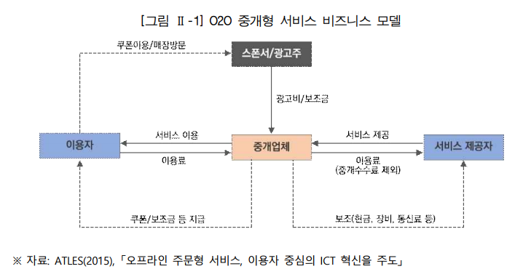

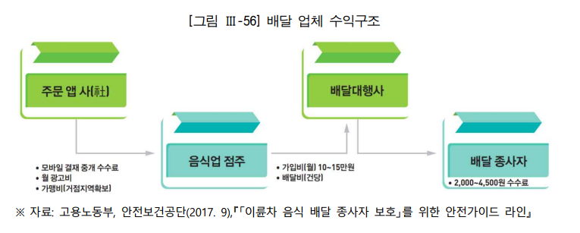[52]

최근 O2O서비스는 공격적인 마케팅과 사용자의 입소문에 힘입어 이용규모가 급속도로 성장하고 있다. 또한, O2O서비스는 기업의 규모와 상관없이 서비스의 도입이 점차적으로 확대되고 있는 추세이다. 국내에서 O2O서비스 중 가장 활발하게 성장하고 있는 분야가 요식업에서의 배달앱 서비스이다. 요식업에 대한 소비자의 요구가 점차적으로 다양해짐에 따라, 기존 오픈마켓 또는 소셜커머스를 이용해 요식업 관련 업체들의 다양한 프로모션 혜택을 주는 형태에서 최근 다양한 업체를 하나로 통합하여 주문 및 관리를 용이하게 하는 배달 어플리케이션 시장이 활성화되고 있다.[53]

[54]

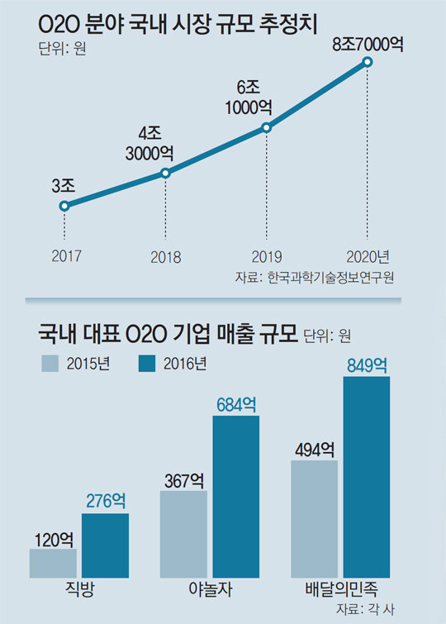

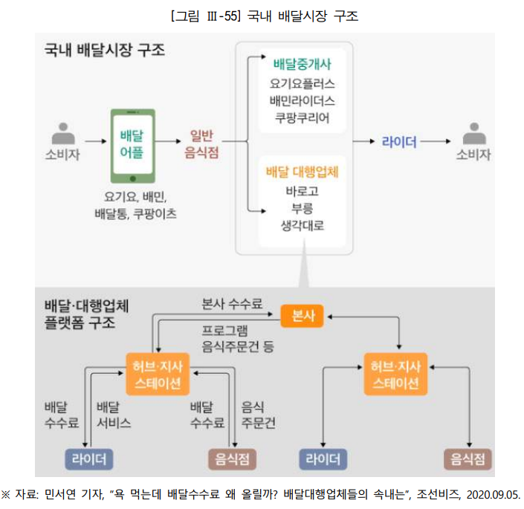[55]

음식배달 O2O플랫폼 서비스는 기본적으로 전통적으로 존재해 온 서비스 영역으로서 직접 전화로 주문하고 음식점이 직접 고용한 라이더를 통해 음식을 배달한 후 사후 결제하는 시스템을 기반한다. 배달의민족, 요기요, 배달통 등의 음식주문중개플랫폼 등장으로 기존의 전화주문에서 앱주문으로 주문 방식으로 변화하였고, 인앱주문, 인앱결제도 가능하도록 진화하였다.[56] 이러한 음식배달 주문중개 플랫폼과 음식배달대행 플랫폼이 생겨나면서 음식배달서비스에 대한 수요와 공급이 폭발적으로 증가하면서 음식배달시장은 폭발적인 성장세를 보이고 있다.[57]

* + 1. **소상공인 관점에서의 배달플랫폼에 대한 기존 연구**

O2O 서비스는 편리함을 추구하는 소비자의 호응과 맞물려 외식분야에서 보편화되고 있는 추세이며, 고객유치를 위한 마케팅 역량이 열악한 골목상권의 영세한 자영업자들은 배달앱 도구를 적극적으로 활용하면서 매출극대화에 노력하고 있다. 특히 배달앱 서비스를 이용하는 다수의 음식업을 영위하는 자영업자들은 동종 업종간의 과다경쟁 환경 속에서 생존하기 위해 고객확보를 위한 채널로써 적극적으로 참여하고 있다.

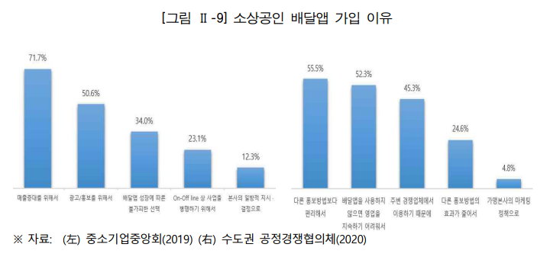[58]

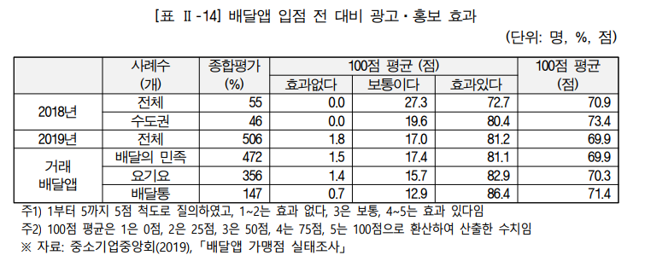[59]

소상공인 연합회에서 진행한 조사 결과에 따르면 소상공인이 배달앱에 가입하는 이유의 대부분이 매출액 증대와 광고 및 홍보에 치중되어있다. 그러나 이러한 배달앱 서비스는 자영업자의 고객확대라는 긍정적 효과에도 불구하고, 서비스 이용 수수료에 대한 부담이 문제로 제기되고 있다.[60] 다시 말해 외식업계의 배달이 증가하였지만, 그만큼 배달앱 수수료가 증가하면서 소상공인은 다시 수익성을 고민하고 있는 상황이다. 배달앱은 고품질 광고의 대행, 소비자의 접점 확대, 효율적인 정보전달 등의 장점은 있지만, 자생력 약화, 고비용 부담 등의 단점도 있다(선일석 박수홍, 2019).[61]

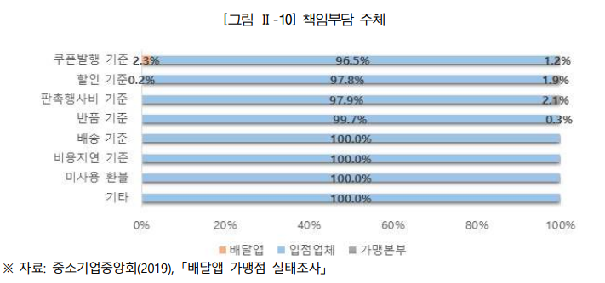[62]

현재 외식 배달앱 시장이 5년간 10배 이상 성장하며 그 규모가 거대해지고 있으나, 경제적 여력이 있는 대규모 프렌차이즈와 영세업자 간의 충돌이 빈번하게 발생하고 있다(아시아경제, 2019. 12. 03). 실제 이와 관련된 연구 결과에 따르면 국내의 외식업중앙회에 가입된 외식업소 중 배달서비스를 제공하는 업소 236개 중 44.3%가 작년 대비 배달서비스로 인한 수익성에 변화가 없다는 것으로 나타났으며, 오히려 수익이 감소했다고 하는 의견이 19.6%나 존재하였다(정지현·서현우, 2019). 배달앱이나 배달대행 서비스의 증가와 발전에 따른 시장 규모가 커졌음에도 불구하고 이러한 문제가 발생되는 이유는 배 달서비스 업체의 독점적 시장지배구조와 배달서비스를 제공하는 업체에게 수익이 대부분 돌아가는 구조로 인해 자영업자들의 수익창출이 갈수록 어려워지고 있기 때문이다.[63] 외식업체가 배달서비스를 확대할 경우 배달에 필요한 인력의 고용이 필수적이지만, 최근 최저임금 인상과 배달원의 안전문제 등을 관리하기 위한 보험 가입, 배달 서비스에 필요한 교육비용, 배달 관련 장비제공 등으로 인해 고용 비용이 증가하는 것이 필연적이기 때문에 자체적으로 배달원을 고용하는 것이 쉽지 않은 실정이다. 따라서 배달대행서비스 이용이 증가하게 되었고, 배달대행업체의 인건비를 배달대행 수수료라는 명분하에 외식업체가 배달비용을 떠안고 있는 것이다.[64]

* 1. **연구방향 설정**

위와 같은 선행연구를 고려할 때 본 연구가 차별을 두고자 하는 점은 총 3가지이다.

* 첫째, 소상공인 및 영세자영업자를 주요 연구대상으로 한다.
* 둘째, 코로나라는 새로운 요소를 고려한다.
* 셋째, 소상공인 및 영세자영업자를 위한 자력활성화 방안을 제시한다.

이를 위해 본 연구는 다음과 같은 순서로 진행하며 소상공인 자력활성화 방안을 마련하고자 한다.

* 첫째, 빅데이터 분석을 통해 기존 선행연구결과와 비교 대조하며 소상공인을 위한 객관화된 지표를 생성한다.
* 둘째, 분석을 통해 배달음식주문에 영향을 주는 요소의 중요성을 판별하고, 수요예측모델링을 통해 각 상황별 수요예측을 이룬다.
* 셋째, 배달비와 배달수수료, 총매출액 분석을 통해 매출 극대화를 이루는 적정 배달비를 찾아 이익 극대화 솔루션을 제공한다.

1. **연구설계** 
   1. **방법론**

이때 빅데이터 분석 및 수요예측모델 생성을 위해 사용한 모형은 아래와 같다.

|  |  |
| --- | --- |
|  |  |
| **선형 회귀 모형** | 설명변수와 반응변수간의 선형 관계를 가정하고 결과 해석이 용이.  Stepwise regression, LASSO, Ridge regression 등과 같은 변수선택법 사용가능. |
| **랜덤 포레스트** | Bagging 방법론 중의 하나로 많은 수의 bootstrap sample을 이용하여 다수의 의사결정 나무의 적합 결과를 이용하는 예측모형 (Brieman 등, 1984).  변수 선택 시 랜덤한 일부분의 변수만을 이용하여 de-correlated tree를 구축하여 추정치의 분산을 줄여주는 방법론. |
| **그래디언트 부스팅** | 손실 함수의 경사도를 바탕으로 다수의 약한 예측 모형들을 단계적으로 생성하여 결합함으로써 강한 예측 모형을 생성 (Thomas, 2000).  일반적으로 아주 간단한 의사결정나무를 예측 모형으로 사용. |
| **XGBoost** | 여러 개의 Decision Tree를 조합해서 사용하는 Ensemble 알고리즘  Boosting 기법 사용 |
| **LGBM** | Gradient Boosting 프레임워크로 Tree 기반 학습 알고리즘  Tree를 수직적으로 확장하며 **leaf-wise 알고리즘을 사용** |

* 1. **자료설명**
     1. **원천데이터 및 파생변수 설명**

해당 연구는 KT-빅데이터 플랫폼 내 경기대학교에서 제공하는 데이터를 원천데이터로 한다.

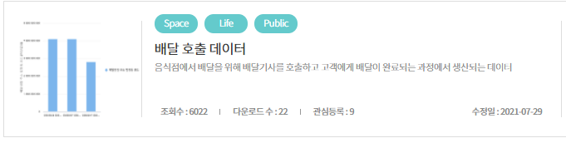

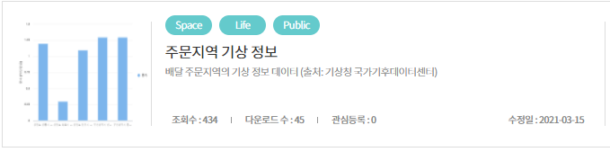

*이후 공시지가 공공데이터 추가 예정*

전체 데이터 중 코로나 확산에 따른 영향을 알아보기 위하여 2019년 7월부터 2020년 8월까지 시간 범위를 제한하였다. 이때 결측치 및 특이치를 제외한 총 데이터 수는 8,548,707개이며, 데이터 EDA 및 수요예측에 사용한 원 데이터의 컬럼은 총 21개이다. 이때 배달요청업체는 총 281개, 배달접수업체는 333개, 배달상점은 22,940개, 배달라이더는 13,856명을 대상으로 데이터를 수집하였으며 배달상점은 총 16개의 카테고리로 구분하였다.

|  |  |
| --- | --- |
| **처리일시** | 배달 주문 처리 일시 |
| **배달요청업체ID** | 배달 주문을 받은 업체 (배달 어플리케이션) |
| **배달접수업체ID** | 배달주문업체에서 배달접수를 받는 업체 (배달전문업체) |
| **배달상점ID** | 배달주문을 받은 소상공인 및 영세자영업자 업장 |
| **배달상점 업종명** | 음식 카테고리에 따른 구분 (족발/보쌈, 한식, 돈까스/일식, 패스트푸드, 치킨, 피자, 분식, 카페/디저트, 찜탕, 야식, 회, 도시락, 아시안/양식, 배달전문업체, 중식, 심부름) |
| **배달자ID** | 라이더 식별 코드 |
| **배달금액** | 배달건수에 따른 배달비 |
| **호출중계수수료금액** | 배달건수에 따른 배달 중개 수수료 |
| **상품금액** | 소비자 주문 상품 금액 |
| **배달접수시간** | 소비자 배달 어플리케이션을 활용하여 주문접수한 시각 |
| **배달배차시간** | 배달 중개업체가 배달 전문업체에 라이더를 요청한 시각 |
| **배달수령시간** | 라이더가 상점으로 이동하여 상품을 수령한 시각 |
| **배달완료시간** | 라이더가 수령한 상품을 소비자 집으로 배달완료한 시각 |
| **광역시도명** | 광역시도 |
| **시군구명** | 시군구명 |
| **공개 시간** | 기상정보측정에 따른 시각 |
| **강수유형명** | 강수에 따른 구분 (없음, 눈, 진눈개비, 비) |
| **습도** | 시각에 따른 습도 |
| **1시간강수량값** | 시각에 따른 1시간 강수량 값 |
| **기온** | 시각에 따른 기온 |
| **풍속** | 시각에 따른 풍속 |

이주현(2019)에 따르면, 고객은 배달 애플리케이션의 정보를 바탕으로 주문 결제 후, 문자로 주문 완료 및 배달 예상시간을 확인하여 자신의 주문처리 상황을 알 수 있고, 배달원에게 음식을 인도받으며 정확한 메뉴가 배달되었는지, 약속된 시간에 배달되었는지 등을 통하여 서비스 품질을 평가하게 된다고 하였다.[65] 때문에 본 연구는 배달서비스에 대한 평가를 위해 배달시간을 평가지표로 활용하고자 하였다. 배달시간은 배달 어플리케이션 내 주문부터 음식 배달 완료까지 걸리는 시간을 기준으로 한다. 이외에도 다른 영향요소를 고려하여 파생시킨 변수는 아래와 같다.

|  |  |
| --- | --- |
| **코로나** | 코로나 전 (19.07 ~ 20.01) / 코로나 후 (20.04 ~ 20.07)/  코로나 대확산 (20.02 ~20.04 & 20.08)  **명목척도 구분** |
| **주문유형구분** | 기타(0~10시) / 점심(11~16시) / 저녁(17~20시) / 야식(21~23시)  **명목척도 구분** |
| **배달시간구분** | 15분 전 / 15~20분 / 20~25분 / 25~30분 / 30~35분 / 35~40분 / 40~45분 / 45~50분 / 55분 이상  **서열척도 구분** |
| **계절구분** | 봄 (3,4,5월)/ 여름(6,7,8월) / 가을(9,10,11월) / 겨울(12, 1, 2월)  **명목척도 구분** |
| **요일구분** | 주중 / 주말 / 기념일 (국가 지정 공휴일)  **명목척도 구분** |
| **일일평균기온** | 날씨데이터 기온 컬럼의 평균값  **간격척도 구분** |
| **일일평균습도** | 날씨데이터 습도 컬럼의 평균값  **간격척도 구분** |
| **일일평균풍속** | 날씨데이터 풍속 컬럼의 평균값  **간격척도 구분** |
| **강수유형** | 기상변화가 없으면 0 / 눈 혹은 비와 같은 강수가 있으면 1  **명목척도 구분** |
| **라이더배치시간** | 배달접수시간과 배달배차시간 시간차  **간격척도구분** |
| **픽업이동시간** | 배달배차시간과 배달수령시간 시간차  **간격척도구분** |
| **순수배달시간** | 배달수령시간과 배달완료시간 시간차  **간격척도구분** |
| **총배달시간** | 배달접수시간과 배달완료시간 시간차  **간격척도구분** |

코로나 영향력을 파악하기 위하여 대확산이 있던 시기를 따로 구분하였으며, 날씨 측면에서는 일일 매출량을 계산하고자 기온, 풍속, 습도 등을 하루 평균치로 치환하였다.

* + 1. **선행연구 대조**

선행연구는 대체로 표본조사 방법론 혹은 리커트 척도 기반 서베이로 연구를 진행하였다. 본 연구에서는 수집된 전체 배달데이터를 분석하여 선행연구에서 제시한 연구배경을 재확인하고, 기존 선행연구에서 하지 못한 코로나 영향에 대한 분석을 진행하고자 하였다.

먼저 코로나 전후의 배달건수 차이를 파악하기 위해 배달건수 단순비교를 진행하였다.

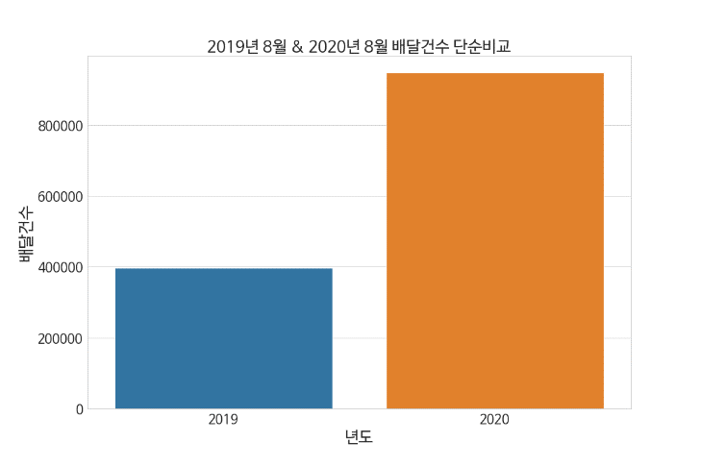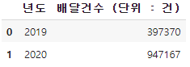

이때 코로나 발생 외 다른 모든 조건을 동일하게 고려하기 위하여 2019년 8월과 2020년 8월 데이터를 활용하였으며, 배달데이터의 수를 단순비교하였다. 2019년 8월 총 배달건수는 397,370건이며, 2020년 8월 총 배달건수는 947,167건이다. 단순비교하였을 때 약2.4배 이상의 차이를 갖는 것을 확인하였다. 즉, 코로나 발생 이후 1년동안 배달서비스 이용이 급격히 증가하였다.

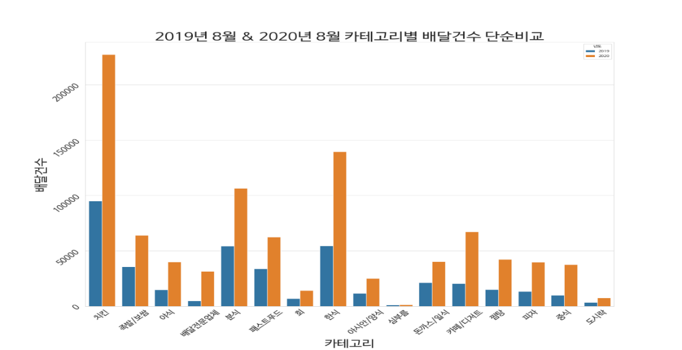

각 업종별 배달음식 관점에서 분석하였을 때도 모든 부문에서 배달건수가 증가하였으며, 특히 주요 카테고리에 해당하는 치킨, 한식의 경우는 2배 이상 증가하였다. 이를 통해 선행연구에서 제시한 O2O서비스 시장이 성장했다는 배경을 확인하였다.

한편 코로나 영향에 따른 배달플랫폼 이용건수를 보다 자세히 파악하기 위하여 시간적 기준점을 총 3가지로 나누어 진행하였으며, 기온과 습도 등 날씨 데이터 영향은 무시하고 단순 배달건수 비교를 진행하였다. 이때 시간적 기준은 코로나-19 확산 전, 코로나-19 대확산 시기, 코로나-19 확산 후이며, 2019년 8월과 2020년 2월, 2020년 5월의 데이터를 활용하였다.

*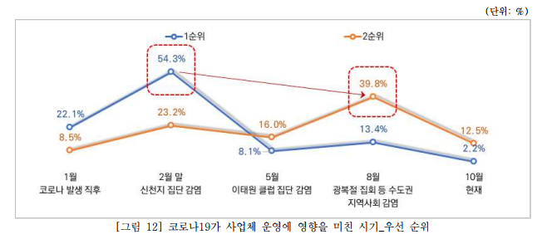[66]*

이러한 기준 설정은 소상공인 연합회에서 제공한 자료를 토대로 설정하였다. 소상공인 연합회가 조사한 결과, 소상공인에게 코로나-19의 영향력이 가장 강했던 시기는 2020년 2월말 신천지 대구교회 코로나 바이러스 집단감염 사례가 발생한 시기이며, 이를 코로나 후와 따로 구별하여 대확산 시기로 규정하였다. 5월의 경우 이태원 클럽 집단 감염이 존재하였으나 이전 신천지 대확산 영향력이 줄어드는 시점에 해당하여 코로나 후 상황으로 판단하였다.

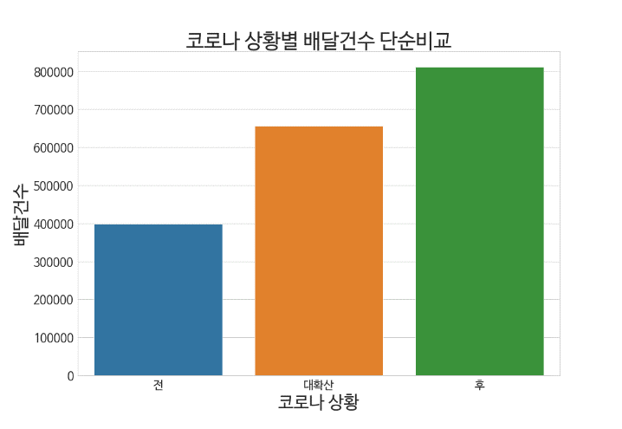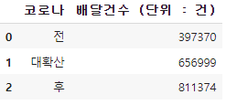

각 카테고리는 코로나 발생에 따른 시간 순 배열이며, 코로나 확산 전과 대확산 시기, 코로나 대확산 이후는 각각 397,370건, 656,999건, 811,374건으로 시간의 흐름에 따라 증가하는 추세를 보이고 있다. 이는 기존 선행연구에서 제시한 바와 다른 결과로, 이영주∙김기진(2021) 선행연구에서는코로나-19가 진행 중인 시점(대확산)에 급격히 구매율이 높아졌지만, 코로나가 끝나는 시점에는 코로나-19 이전의 구매횟수와 통계적인 차이가 없을 만큼 구매가 줄어들게 된다고 서술하였다.[67] 그러나 분석에 따르면 대확산 후에 보다 많은 배달건수가 존재한다. 이러한 차이를 갖는 원인은 선행연구는 리커트 척도 기반 소상공인 1200명의 표본을 가지고 진행한 연구 결과이며, 수집된 배달데이터를 기반으로 한 본 연구와의 방법론적 차이로 보인다. 본 연구의 분석 결과에 따르면 코로나 바이러스 대확산 이후 안정된 시기에 더욱 배달 건수가 증가한 것으로 나타났다.

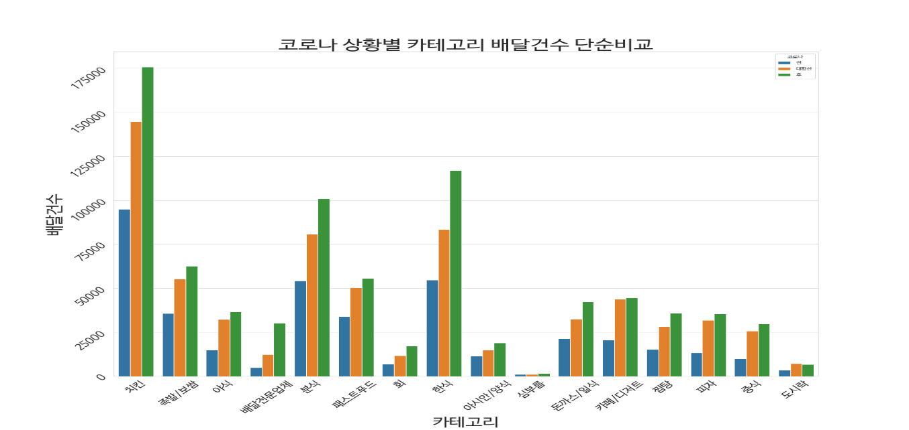

카테고리별 배달건수 비교에서도 대부분의 경우 코로나 발생 흐름에 따라 배달건수가 지속적으로 증가하고 있음을 파악할 수 있다. 이를 통해 코로나 영향으로 배달서비스 및 배달플랫폼 이용 규모가 성장하고 있으며, 코로나 바이러스 확산 정도에 대한 영향은 미미한 것으로 규정할 수 있다.

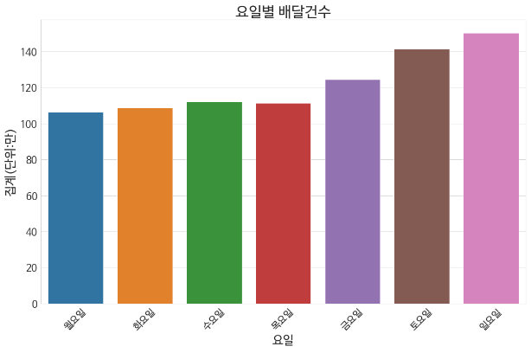

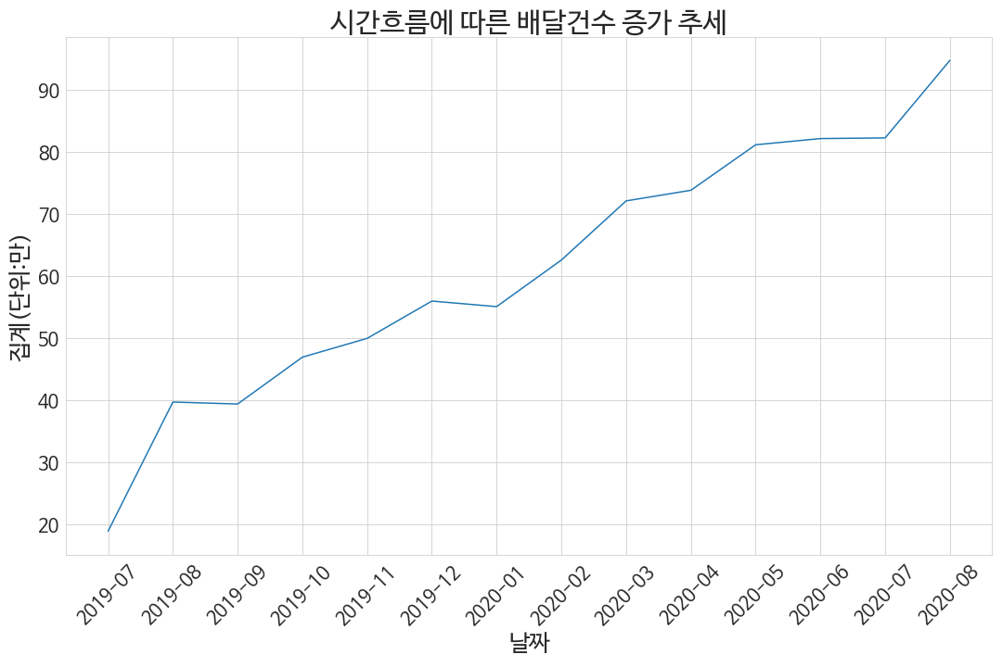

2019년 7월부터 2020년 8월에 이르기까지 전체 배달건수 또한 지속적으로 성장하였다. 한편 배달건수를 요일로 분석하였을 때 대체로 금요일, 토요일, 일요일에 배달건수가 증가하였으며, 월요일에 가장 주문건수가 낮았다. 이를 기반으로 볼 때, 월요일로 휴무일 지정하는 것이 매출향상에 유리하다고 판단된다.

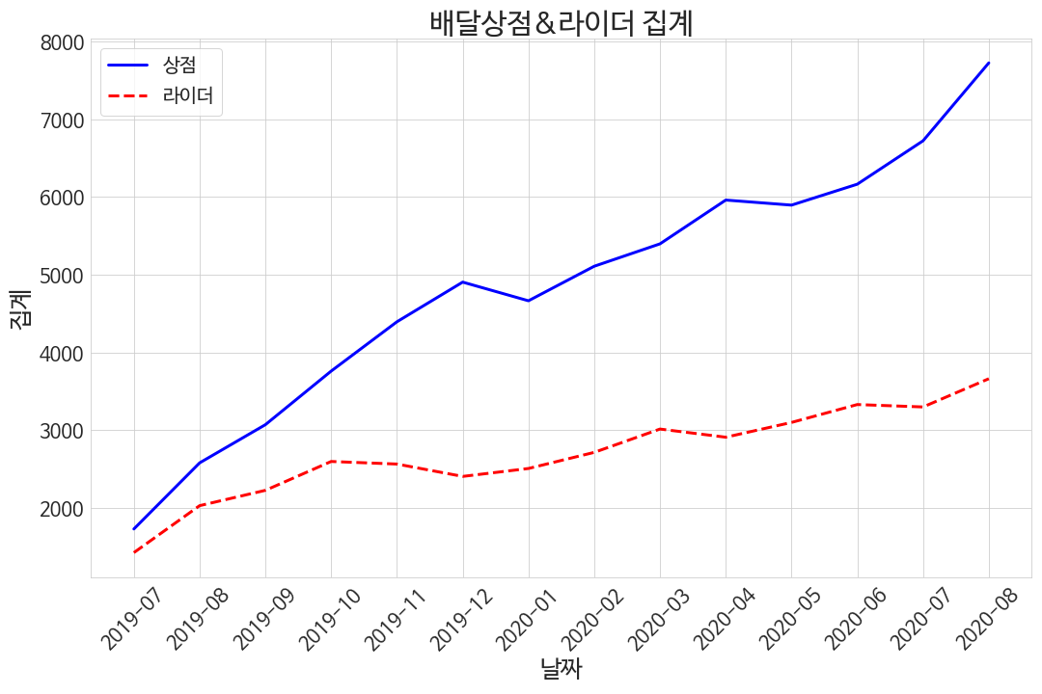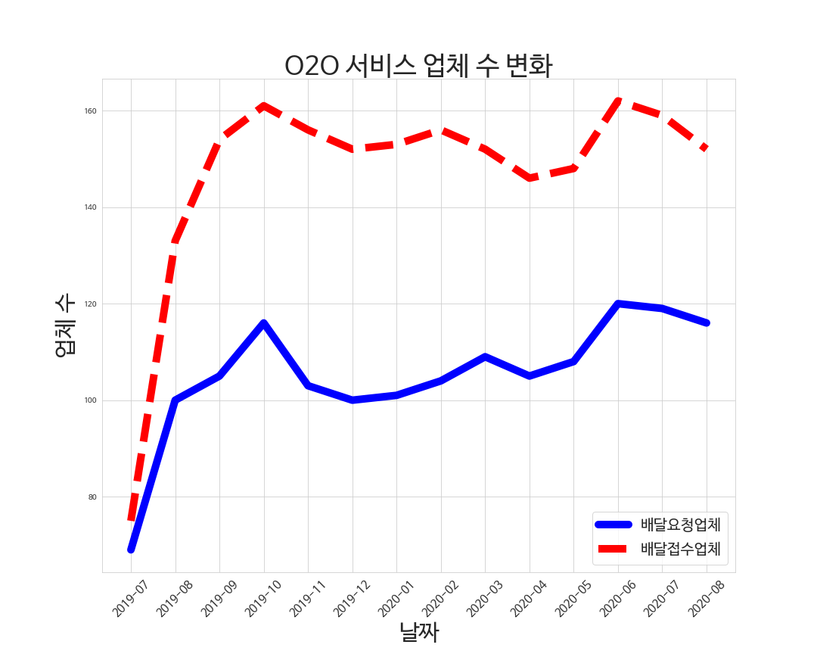

또한 배달상점 수도 코로나 영향에 관계없이 증가하는 추세를 그린다. 이는 코로나로 인한 O2O 시장이 성장하며 배달 소비량이 많아지고, 수요에 맞춰 공급이 증가한 것이라 판단된다. 그에 비해 라이더 수는 증가하는 추세를 갖지만 배달상점보단 조금 낮은 기울기를 갖고 있다. 이러한 기울기의 차이는 라이더 1명당 담당할 수 있는 가게의 비율이라 추정된다. O2O서비스 업체 또한 코로나와 관계없는 추세를 보이고 있다. 2019년대 후반까지 급격한 성장을 이루고 있으나, 2020년대에 들어서면서 일정한 업체 수를 유지하고 있다. 특이점은 배달요청업체(배달음식 플랫폼)과 배달접수업체(배달대행 플랫폼)이 동일한 추세를 보인다는 것이다. 이는 시장원리에 따라 서비스 업체가 유동적으로 창업과 폐업을 이룬 것으로 판단된다.

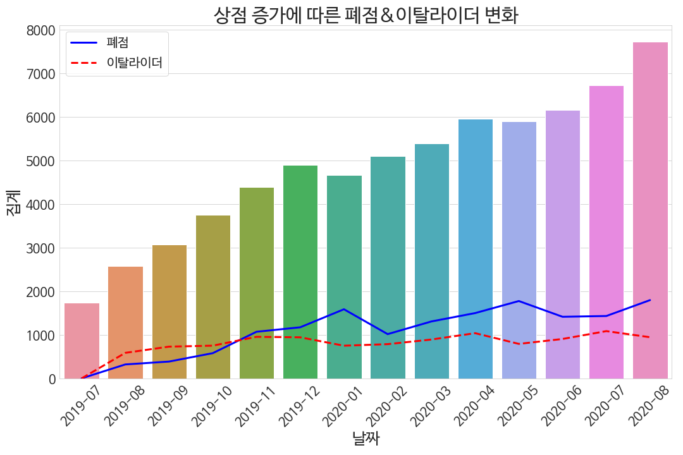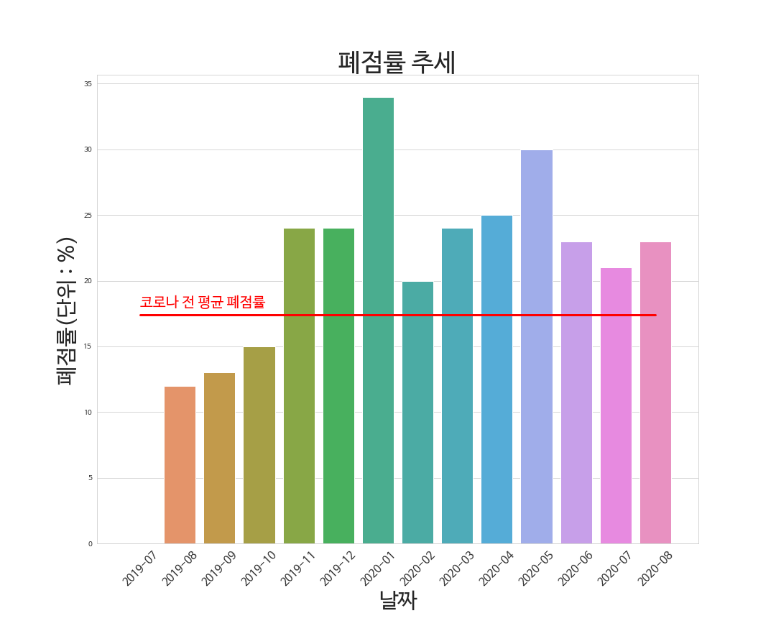

한편 상점이 증가함에 따라 폐점 또한 증가하는 추세를 보인다. 폐점률의 경우 코로나 전 시기의 평균 폐점률은17%였으나, 코로나 발생 후 22%까지 증가하였다. 코로나 발생 후 모든 시기에서 코로나 전 평균폐점률보다 높은 폐점률을 보였다. 이에 반해 라이더의 이탈자 수는 많지 않다. 라이더가 증가하는 선이 양의 기울기를 갖는 것에 반해, 이탈라이더의 기울기는 0에 가깝다. 이는 O2O 서비스 시장 규모가 증가함에 따라 서비스직 고용인원 또한 늘어난 것으로 해석가능하다.

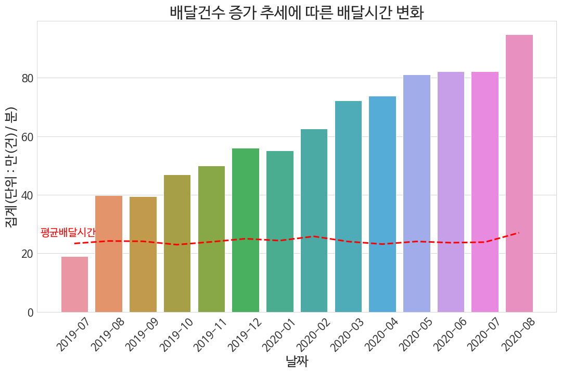

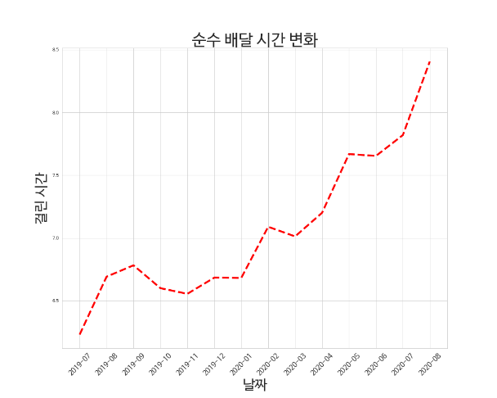

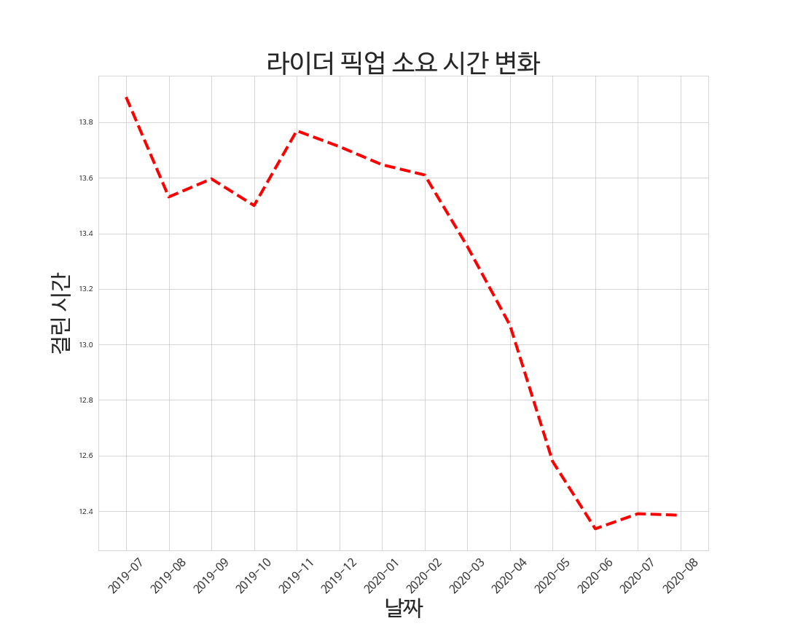

하지만 O2O 시장이 증가함에 따라 그에 대한 서비스(배달시간)이 향상될 것이라는 예상과 달리, 배달시간은 크게 변화하지 않았다. 위의 그래프를 통해 알 수 있듯이, 라이더 수가 늘어나며 매장으로까지의 픽업 시간은 줄어들었으나 배달수요가 증가함에 따라 배달거리가 늘어나며 픽업 시간 감소의 효과가 상쇄된 것으로 판단된다.

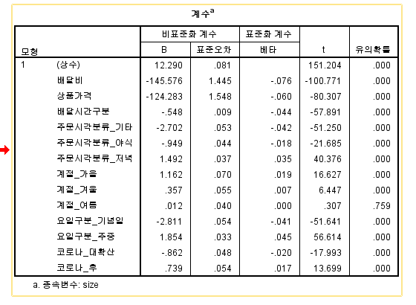

이때 매장별 매출량과 배달시간의 평균치를 계산하여 상관관계를 보았을 때, -0.1 라는 음의 상관관계를 가지는 것을 확인하였다. 또한 날씨요소를 제외하고 가격데이터와 코로나 요소만 고려하여 회귀분석하였을 때, 배달비가 음의 계수를 갖는 것을 파악하였다. 실제로 높은 배달비가 배달음식주문의 장벽으로 작용한다는 선행연구가 존재한다. 박민서∙배현주(2020)의 연구에서는 배달음식 이용 고객의 전체적인 만족도에 영향을 주는 요인을 분석하고자 다중회귀분석을 실시하였다. 이 중 전체적인 만족도에 가장 큰 영향을 주는 요인은 ‘배달 플랫폼의 품질’이었으며, 배달 플랫폼의 품질 요인에는 ‘최소주문금액’, ‘배달비’, ‘1인분 주문 가능 여부’, ‘충분한 메뉴 설명’, ‘불만의 신속처리’, ‘할인 혜택 제공’ 등이 포함되었다. 연구에서는 배달음식 고객의 만족도 향상을 위해 합리적인 배달비 설정, 1인 가구 고객을 위한 1인분 주문 가능 메뉴의 확대와 최소주문금액 지정의 최소화, 음식사진과 포함 식재료의 정보가 포함된 충분한 메뉴 설명 제공, 고객 불만의 신속한 처리가 가능한 고객 응대 시스템 구축, 다양한 할인 혜택 제공을 위한 배달 플랫폼의 개선 노력이 필요하다고 주장하였다.[68] 김효정∙김미라 연구에서도1인 가구가 증가하고 있음에도 불구하고, 2인 이상 가구보다 배달 이용이 낮은 것은 1인분 음식 배달의 경우 인건비, 유류비 등의 지출이 크기 때문에 1인분 배달을 꺼리는 업체가 많고, 소액 주문 시 따로 소비자에게 배달 요금을 요구하는 경우도 많이 있어, 1인 가구의 배달 서비스 이용이 제한되고 있다고 파악하였다.[69]

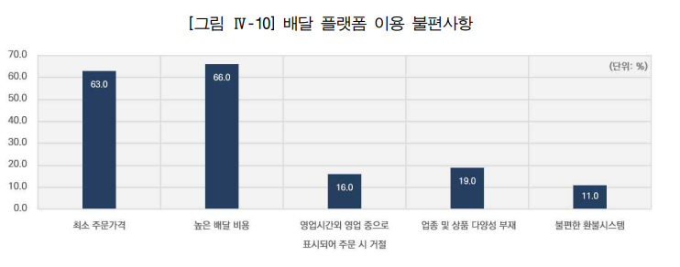[70]

또한 소상공인 연합회에서 진행한 소비자 측면 조사 결과에 따르면 배달플랫폼 시 가장 큰 장애요소로 인식되는 것은 높은 배달비용이며, 최소 주문가격이 그 뒤를 이었다. 이러한 선행연구 및 소비자 반응을 고려하였을 때 배달범위를 줄이는 것은 하나의 매출극대화 방안이 될 수 있다. 배달범위를 줄이는 것은 고객의 파이를 줄이는 듯한 착각을 불러일으키지만, 배달범위를 축소하며 배달비용을 낮춰 다른 고객을 유도하거나, 배달비용을 유지하되 최소 주문가격을 낮춰 1인 가구 고객이라는 새로운 고객 범위를 확장할 수 있다.

(수요공급 곡선에서 초과수요를 노린 분석 방안 후술)

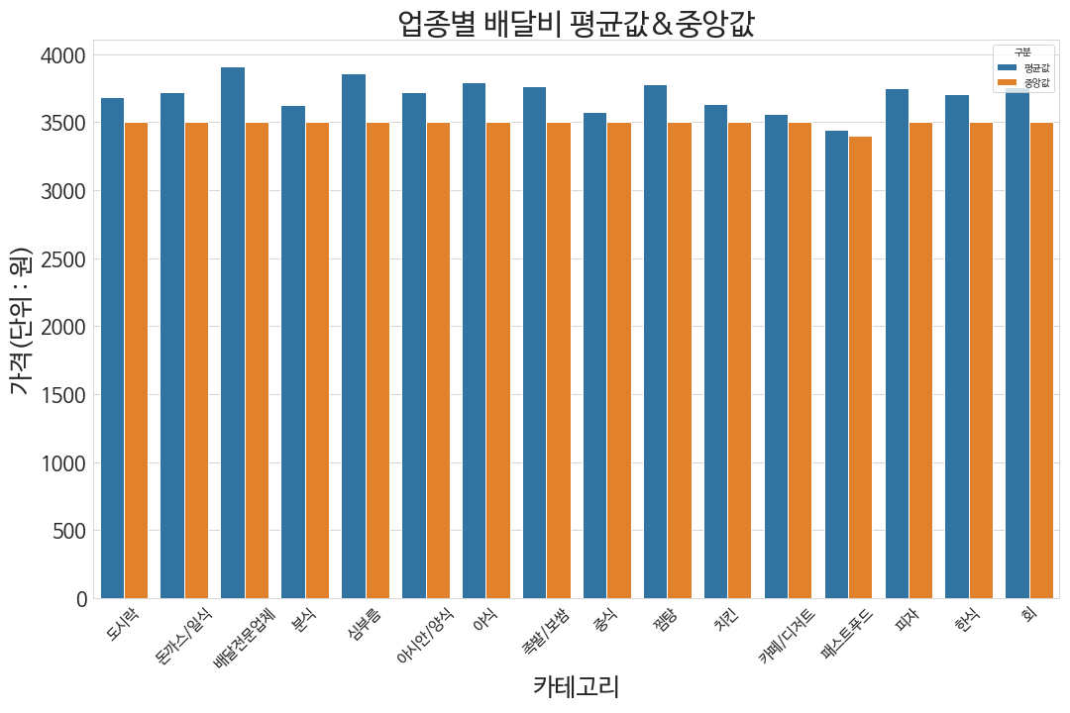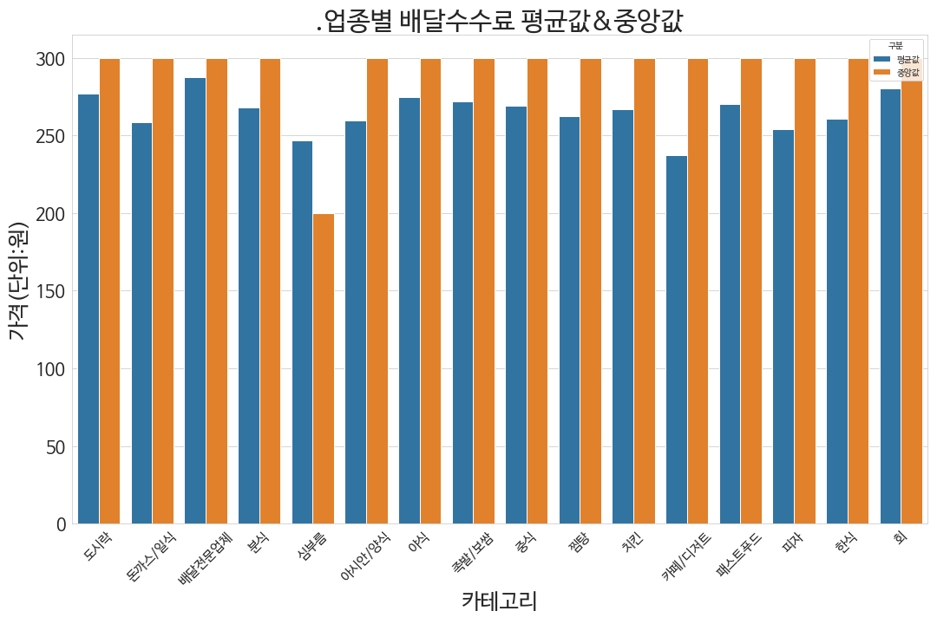

수익과 비용관점에서는 배달비와 배달수수료에 대한 분석을 진행하며 평균치를 찾고자 하였으며, 분석을 통해 업종에 상관없이 배달비와 배달수수료는 일정하다는 사실을 파악하였다. 배달비는 배달비의 중앙값보다 컸지만, 대체로 3500원대에서 균형을 이루었다. 배달수수료 또한 300원 대의 값이 많았으며, 평균값은 그보다 낮은 값을 가졌다. 이에 대한 배경으로 배달플랫폼별 수수료 이벤트 등이 있었을 것으로 사료된다.

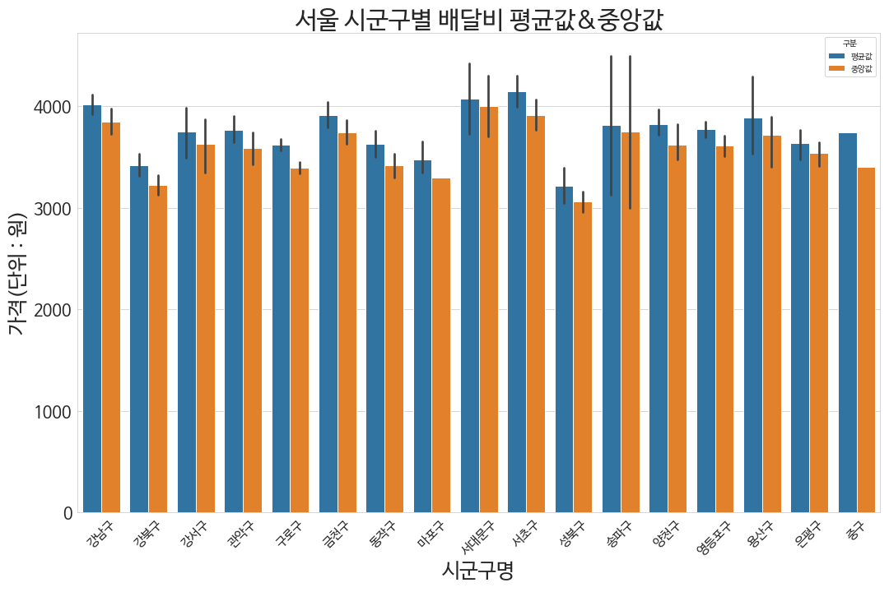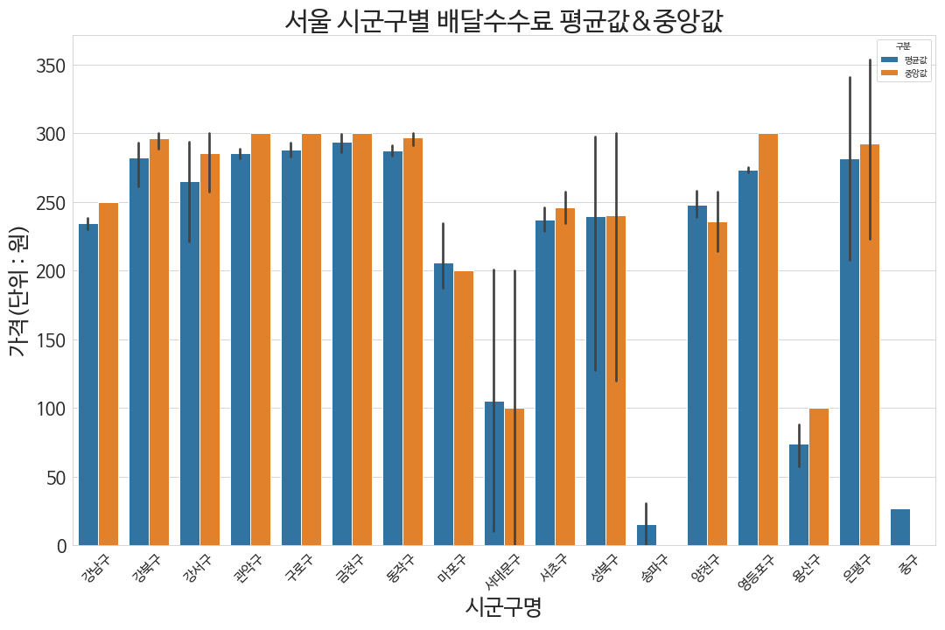

하지만 서울시로 데이터를 한정하여 배달비와 배달수수료에 대한 분석을 진행한 결과 전국 평균과 다른 결과를 보였다. 대체로 배달비가 높게 형성되었으며 특정 구는 4000원 이상의 배달비를 형성하였다. 4000원 이상인 곳은 강남구, 서초구, 서대문구로 파악되었으며 대체로 공시지가가 높은 지역에서 높은 배달비를 형성하는 것으로 파악되었다.

공시지가 근거로 활용 (서울 시군구별 배달비 평균값&중앙값 활용)

1. **분석 및 결과 설명**
   1. **수요예측모델링**

데이터분석을 기반으로 수요예측모델을 생성하여 일일 판매량을 예측하는 것은 소상공인의 재고관리 효율성을 향상시킬 수 있다. 앞선 선행연구는 날씨데이터를 활용하여 예측을 진행하였을 때, 상당히 높은 설명력을 서술하였으며, 본 연구에서도 수요예측모델링 결과 날씨요소가 배달에 큰 영향을 미치는 것으로 드러났다.

본 연구에서는 정확한 수요예측모델링을 위해 업종 카테고리 중 치킨에 속하는 데이터를 활용하였으며, 날씨 변화에 따른 차이를 보기 위하여 시간에 따른 제한은 두지 않았다. 다만 데이터 중 96% 해당하는 데이터가 일일 판매건수 1~2건에 해당하여, 정확한 타겟값 예측이 어려운 상황이기에 변별력을 주고자 판매건수로 데이터를 제한하였다. 이때 일반적인 수요예측 외 판매량이 많은 날에 주는 영향요소를 찾고자 일일 판매건수 3건 이상의 데이터만을 활용하였으며, 총 데이터 수는 60,258개, 데이터 컬럼은 배달금액, 상품금액, 강수유형, 습도, 1시간강수량값, 기온, 풍속, 코로나, 계절, 요일구분, 주문시각분류, 배달시간구분으로 총 12개를 활용하였다. 이때 카테고리 변수는 원핫인코딩 변환을 통해 그 특성을 고려하였다.

수요예측모델링을 위해 그레디언트 부스팅, 랜덤포레스트, XGBoost, LGBM 모델을 사용하였으며, 그 중 오차값이 가장 적었던 LGBM을 기준으로 하이퍼파라미터 튜닝을 진행하였다. 이를 통해 MSE 값이 1.98975인 수요예측모델을 생성하였다.

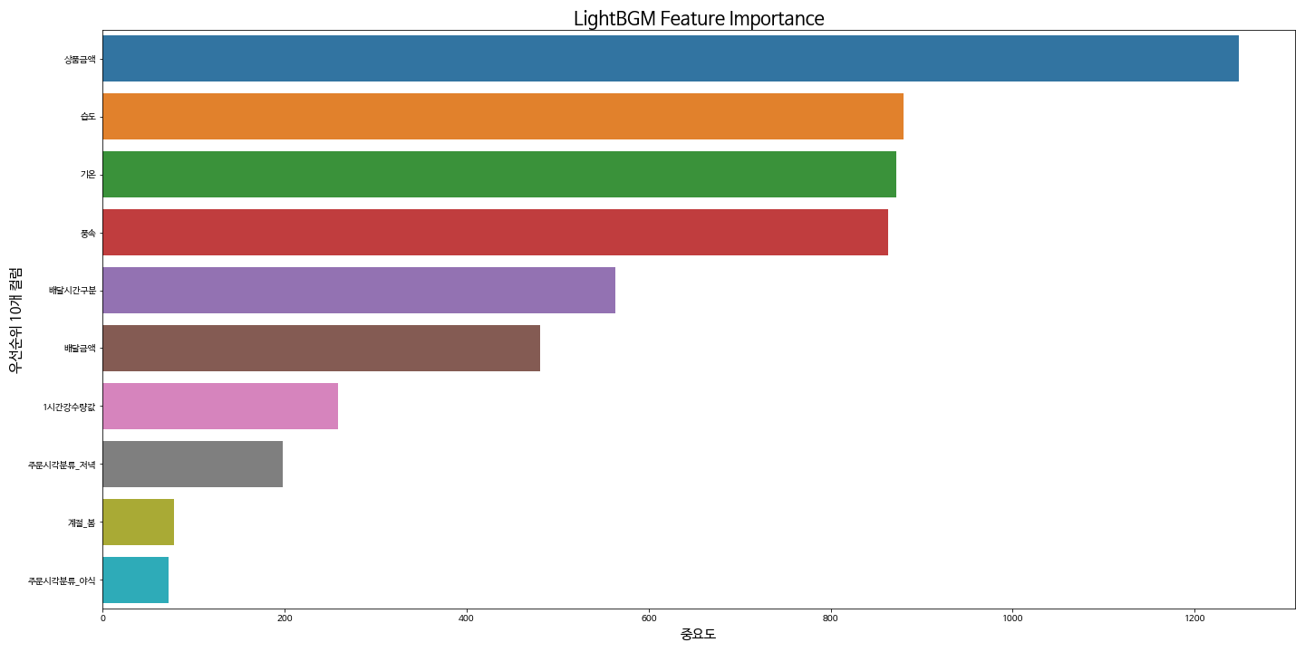

이때 수요예측모델링에 불순도를 낮추는 상위 10개의 중요 컬럼을 보았을 때의 순서는 위와 같다. 상품금액이 가장 높은 중요도를 보였으며, 습도와 기온, 풍속과 같은 날씨 요소가 중요한 것으로 드러났다. 그 뒤로는 배달에 걸린 시간과 배달비용의 영향이 큰 것으로 나타났다.

* 1. **가격, 배달비 분석을 통한 균형점 도출 (경제적 분석 / POS기기 데이터 필요)**

**매출극대화(최대 배달주문)을 이루는 균형점을 찾아 제시**

**이를 위해 수요와 공급 곡선 마련 / 파레토 효율적인 균형점을 찾고자 노력**

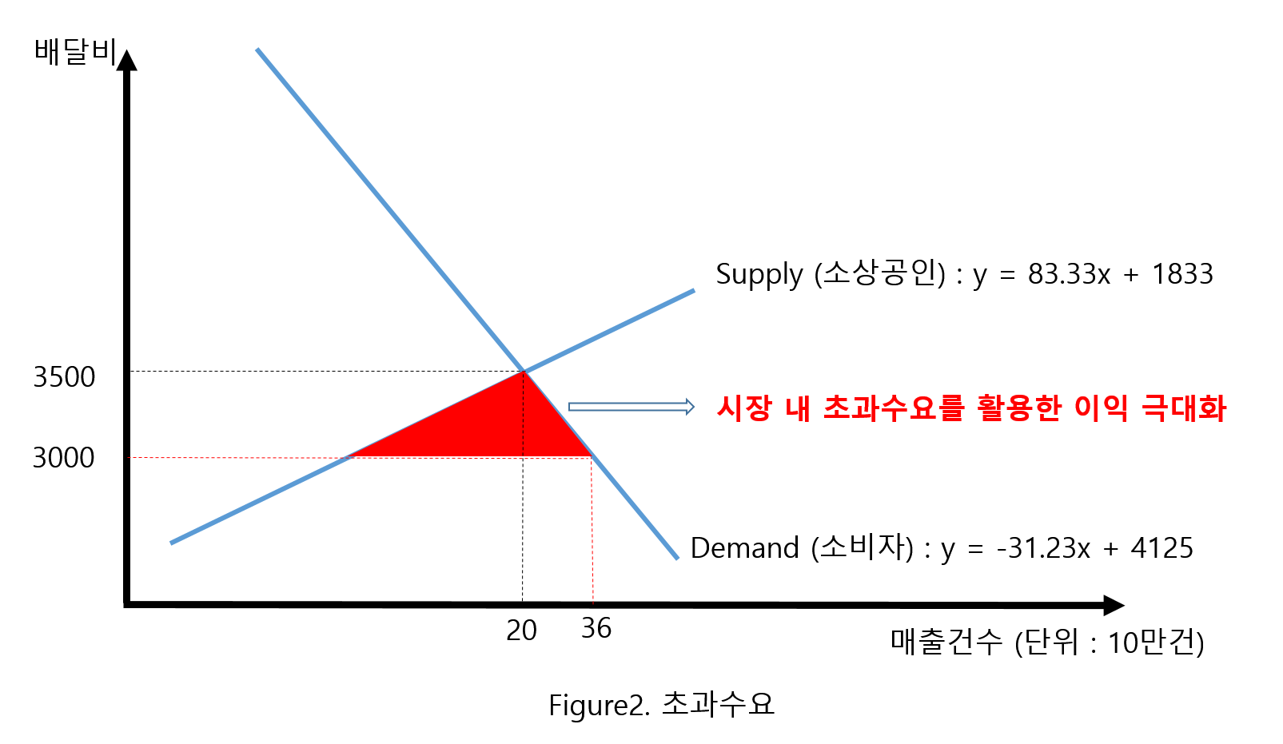

**POS 기기 데이터를 통해 현재 형성된 균형점에서 이익이 발생한다는 것을 증명(완전경쟁시장이 아님을 증명)**

**때문에 배달비 균형을 벗어나도 이익이 존재하는 지점을 파악한 뒤 배달비를 내려 시장 내 초과수요를 가져오는 방안으로 솔루션 제시 (구별 단위 분석 필요)**

|  |  |  |  |
| --- | --- | --- | --- |
|  | 배달의존도 | 배달비평균 | 재료비~ |
| 한식 |  |  |  |
| 분식 |  |  |  |
| 카페/디저트 |  |  |  |
| 돈까스/일식 |  |  |  |
| 회 |  |  |  |
| 치킨 |  |  |  |
| 피자 |  |  |  |
| 아시안/양식 |  |  |  |
| 중식 |  |  |  |
| 족발/보쌈 |  |  |  |
| 야식 |  |  |  |
| 찜탕 |  |  |  |
| 도시락 |  |  |  |
| 패스트푸드 |  |  |  |

**각 업종별 배달의존도 / 수익률 등을 고려해 솔루션 제시**

1. **결론**
   1. **결론 및 제언**

해당 연구를 통해 배달음식업계 내에서의 코로나 영향력을 파악해보았다. 수집된 데이터 관점에서 볼 때, 코로나 이후 O2O서비스 규모가 성장하였으나 소상공인 폐업률이 코로나 이전에 비해 5% 이상 증가하는 등 영세자영업자는 어려움을 겪는 것이 확인됐다. 한편 코로나는 단일 배달건수에는 영향력이 크지 않으며, 수요예측에는 날씨와 같은 외적 요소 또한 중요한 것으로 나타났다. 가장 큰 영향요소는 상품금액이었으며, 배달비와 배달시간과 같은 요소도 배달 수요에 적지 않은 영향을 미쳤다. 다만 배달비와 상품금액 등은 같은 업종임에도 불구하고 지역에 따라 차이를 보이는 경향이 있어 지역 및 업종별 소상공인을 위한 맞춤형 분석이 필요할 것으로 사료된다. 예컨대 강남구 소상공인의 경우, 강남구로 데이터를 한정하여 데이터 분석을 진행할 필요성이 존재한다.

이를 바탕으로 볼 때 본 연구에서 진행한 수요예측모델링과 배달비 분석은 크게 2가지의 활용방향성을 갖는다. 하나는 기존 소상공인의 매출향상을 위한 방법론 제시이며, 다른 하나는 새롭게 시장에 진입하고자 하는 소상공인을 위한 기초분석자료 제공이다. 날씨 요소 등 다양한 데이터를 활용한 수요예측모델링을 통하여 기존 소상공인은 재고관리, 매출관리 효율성을 향상시킬 수 있으며, 배달비 분석을 통해 현재 운영하는 시스템에서 어떠한 부분이 문제점인지를 규명할 수 있다. 또한 새롭게 시장에 진입하고자 하는 소상공인은 특정 지역 내 업종 분석 등 데이터에 기반한 보조자료를 통해 보다 정확한 의사결정을 내릴 수 있다. 이러한 연구는 코로나-19로 인해 어려움을 겪는 소상공인들의 자력활성화 방안 중 하나로 활용될 수 있을 것이라 생각된다.

**참고문헌**

**[1] 김대룡, 김다영, 변수지. "날씨에 따른 배달음식 주문건수 예측." 한국기상학회 학술대회 논문집 . (2016): 480-481.**

**[2] 신승만, 노화봉, 박선영. "외식업 자영업자의 배달앱 서비스 이용실태 및 수수료의 적정수준에 대한 정책탐색 연구." 유통경영학회지 18.4 (2015): 41-50.**

**[3] 권재영, 김시내, 박은지, 송종우. "국내 배달음식 이용건수 분석 및 예측." 응용통계연구 28.5 (2015): 977-990.**

**[4] 김효정, 김미라. "배달 또는 테이크아웃 음식 소비 행태 및 소비 결정 요인 분석." 동아시아식생활학회지 29.3 (2019): 168-179.**

**[5] 박민서, 배현주. "배달음식 이용고객의 만족도에 영향을 미치는 요인 분석." Journal of Nutrition and Health 53.6 (2020): 688-701.**

**[6] 정혜선, 최서은, 최동국. "배달음식에 대한 지각된 위험, 혜택이 구매의도에 미치는 영향." 호텔경영학연구 26.8 (2017): 71-86.**

**[7] 김재호, 김장영. "코로나 19와 서울 소상공인 상권의 상관관계 분석." 한국정보통신학회논문지 25.3 (2021): 384-388.**

**[8] 김익성. "포스트코로나시대 골목상권 소상공인의 자력 활성화 방안." 한국유통학회 학술대회 발표논문집 . (2020): 9-11.**

**[9] 최은정. "음식배달 O2O플랫폼산업 현황과 정책에 관한 제언." 유통연구 26.1 (2021): 171-197.**

**[10] 이영주, 김기진. 2021. Post-코로나의 식사행동 변화에 관한 탐색적 연구: 음식점 방문행동, 가정식사행동, 배달음식구매행동을 중심으로. 한국조리학회지 27: 133-142.**

**[11] 구선본, 정유경. (2020). 음식 배달 서비스의 문제점과 실태조사 연구. 한국관광학회 국제학술발표대회집, 87(0), 539-542.**

**[12] 조미나, 이진희. (2021). 음식점 점주의 모바일 배달 앱 이용 경험에 관한 현상학적 연구. 관광학연구, 45(2), 53-76.**

**[13] 장혜민, 박선영. (2021). 팬데믹 시대의 외식업 비대면 서비스에 대한 소비자의 인식유형 연구. 주관성 연구, 54(0), 69-92.**

**[14] 양진영, 이행주. (2020). 배달 음식 서비스의 고객 재구매 의사결정 요인에 관한 연구. 고객만족경영연구, 22(4), 65-82.**

**[15] 이채은. (2021). 팬데믹(Pandemic) 시대의 외식업 소상공인 배달앱 선택속성, 신뢰, 성과에 관한 연구 :공공배달앱과 민간배달앱의 비교를 중심으로. 외식경영연구, 24(3), 297-317.**

**[16] 소상공인 연합회. (2020). 소상공인 사업현황 실태조사 보고서**

**[17] 소상공인 연합회. (2020). 코로나19 관련 소상공인 영향실태조사**

1. Post-코로나의 식사행동 변화에 관한 탐색적 연구: 음식점 방문행동, 가정식사행동, 배달음식구매행동을 중심으로
2. Post-코로나의 식사행동 변화에 관한 탐색적 연구: 음식점 방문행동, 가정식사행동, 배달음식구매행동을 중심으로
3. 팬데믹(Pandemic) 시대의 외식업 소상공인 배달앱 선택속성, 신뢰, 성과에 관한 연구
4. 포스트코로나시대 골목상권 소상공인의 자력 활성화 방안
5. Post-코로나의 식사행동 변화에 관한 탐색적 연구: 음식점 방문행동, 가정식사행동, 배달음식구매행동을 중심으로
6. 음식 배달 서비스의 문제점과 실태조사 연구
7. Post-코로나의 식사행동 변화에 관한 탐색적 연구: 음식점 방문행동, 가정식사행동, 배달음식구매행동을 중심으로
8. Post-코로나의 식사행동 변화에 관한 탐색적 연구: 음식점 방문행동, 가정식사행동, 배달음식구매행동을 중심으로
9. Post-코로나의 식사행동 변화에 관한 탐색적 연구: 음식점 방문행동, 가정식사행동, 배달음식구매행동을 중심으로
10. [WHO “전세계 코로나 확진자, 3주 안에 2억명 넘을 것” - 조선비즈 (chosun.com)](https://biz.chosun.com/international/international_general/2021/07/21/HM2C2KLEBNBKVOVPXU42Z4CLGQ/?utm_source=naver&utm_medium=original&utm_campaign=biz)
11. <https://youtu.be/jbeeWx1HE0A>
12. 4.코로나19 관련 소상공인 영향 실태조사.202011
13. 4.코로나19 관련 소상공인 영향 실태조사.202011
14. 4.코로나19 관련 소상공인 영향 실태조사.202011
15. 4.코로나19 관련 소상공인 영향 실태조사.202011
16. 4.코로나19 관련 소상공인 영향 실태조사.202011
17. 5.바람직한 소상공인 공제제도 연구.202011
18. 코로나 19와 서울 소상공인 상권의 상관관계 분석
19. 코로나 19와 서울 소상공인 상권의 상관관계 분석
20. 4.코로나19 관련 소상공인 영향 실태조사.202011
21. 2.소상공인 사업현황 실태조사 보고서.202011
22. 팬데믹(Pandemic) 시대의 외식업 소상공인 배달앱 선택속성, 신뢰, 성과에 관한 연구
23. 팬데믹(Pandemic) 시대의 외식업 소상공인 배달앱 선택속성, 신뢰, 성과에 관한 연구
24. 배달 음식 서비스의 고객 재구매 의사결정 요인에 관한 연구
25. 팬데믹 시대의 외식업 비대면 서비스에 대한 소비자 인식유형 연구
26. 팬데믹 시대의 외식업 비대면 서비스에 대한 소비자 인식유형 연구
27. 6.O2O 기업 현황연구 및 소상공인 배달앱 활성화 방안.202011
28. 팬데믹 시대의 외식업 비대면 서비스에 대한 소비자 인식유형 연구
29. 배달 또는 테이크아웃 음식 소비 행태 및 소비 결정 요인 분석
30. 배달음식에 대한 지각된 위험, 혜택이 구매의도에 미치는 영향
31. 배달음식 이용고객의 만족도에 영향을 미치는 요인 분석
32. 6.O2O 기업 현황연구 및 소상공인 배달앱 활성화 방안.202011
33. 팬데믹 시대의 외식업 비대면 서비스에 대한 소비자 인식유형 연구
34. 팬데믹 시대의 외식업 비대면 서비스에 대한 소비자 인식유형 연구
35. 팬데믹 시대의 외식업 비대면 서비스에 대한 소비자 인식유형 연구
36. 팬데믹 시대의 외식업 비대면 서비스에 대한 소비자 인식유형 연구
37. Post-코로나의 식사행동 변화에 관한 탐색적 연구: 음식점 방문행동, 가정식사행동, 배달음식구매행동을 중심으로
38. Post-코로나의 식사행동 변화에 관한 탐색적 연구: 음식점 방문행동, 가정식사행동, 배달음식구매행동을 중심으로
39. Post-코로나의 식사행동 변화에 관한 탐색적 연구: 음식점 방문행동, 가정식사행동, 배달음식구매행동을 중심으로
40. 배달음식 이용고객의 만족도에 영향을 미치는 요인 분석
41. 배달음식에 대한 지각된 위험, 혜택이 구매의도에 미치는 영향
42. 날씨에 따른 배달음식 주문건수 예측
43. 국내 배달음식 이용건수 분석 및 예측
44. 음식배달 O2O플랫폼산업 현황과 정책에 관한 제언
45. 음식배달 O2O플랫폼산업 현황과 정책에 관한 제언
46. 음식배달 O2O플랫폼산업 현황과 정책에 관한 제언
47. 음식배달 O2O플랫폼산업 현황과 정책에 관한 제언
48. 외식업 자영업자의 배달앱 서비스 이용실태 및 수수료의 적정수준에 대한 정책탐색 연구
49. 음식 배달 서비스의 문제점과 실태조사 연구
50. 음식 배달 서비스의 문제점과 실태조사 연구
51. 6.O2O 기업 현황연구 및 소상공인 배달앱 활성화 방안.202011
52. 6.O2O 기업 현황연구 및 소상공인 배달앱 활성화 방안.202011
53. 외식업 자영업자의 배달앱 서비스 이용실태 및 수수료의 적정수준에 대한 정책탐색 연구
54. <https://www.donga.com/news/Economy/article/all/20170606/84744082/1>
55. 6.O2O 기업 현황연구 및 소상공인 배달앱 활성화 방안.202011
56. 음식배달 O2O플랫폼산업 현황과 정책에 관한 제언
57. 음식배달 O2O플랫폼산업 현황과 정책에 관한 제언
58. 6.O2O 기업 현황연구 및 소상공인 배달앱 활성화 방안.202011
59. 6.O2O 기업 현황연구 및 소상공인 배달앱 활성화 방안.202011
60. 외식업 자영업자의 배달앱 서비스 이용실태 및 수수료의 적정수준에 대한 정책탐색 연구
61. 팬데믹(Pandemic) 시대의 외식업 소상공인 배달앱 선택속성, 신뢰, 성과에 관한 연구
62. 6.O2O 기업 현황연구 및 소상공인 배달앱 활성화 방안.202011
63. 음식 배달 서비스의 문제점과 실태조사 연구
64. 음식 배달 서비스의 문제점과 실태조사 연구
65. 배달 음식 서비스의 고객 재구매 의사결정 요인에 관한 연구
66. 4.코로나19 관련 소상공인 영향 실태조사.202011
67. Post-코로나의 식사행동 변화에 관한 탐색적 연구: 음식점 방문행동, 가정식사행동, 배달음식구매행동을 중심으로
68. 배달음식 이용고객의 만족도에 영향을 미치는 요인 분석
69. 배달 또는 테이크아웃 음식 소비 행태 및 소비 결정 요인 분석
70. 6.O2O 기업 현황연구 및 소상공인 배달앱 활성화 방안.202011